风管及部件保温质量管理

依据标准：

《建筑工程施工质量验收统一标准》 GB50300-2001
《通风与空调工程施工质量验收规范》 GB50243-2002

1、范围
本工艺标准适用于工业与民用建筑的通风、空调系统和空气洁净系统、工业厂房的一般送风、排风系统风管的保温工程。

2、施工准备
2.1材料要求及主要机具：
2.1.1所用保温材料要具备出厂合格证明书并附有相关管理部门的认证及有关法定检测单位的证明。
2.1.2使用的保温材料应符合空调设计参数要求和消防防火规范要求，具体如下：

1.设计参数要求：导热系数为0.022～0.047W/m·K；（玻璃棉板或毡）
导热系数为0.042～0.064W/m·K（岩棉板或毡）
2.防火要求：不燃或阻燃。
2.1.3常用保温材料一般有两大类：
1.纤维状：岩棉板、铝箔岩棉板、超细玻璃棉毡、铝箔玻璃棉板等。
2.多孔状：自熄性聚苯乙烯泡沫塑料、聚氨酯泡沫塑料、矿物棉泡沫保温材料。
2.1.4保温附属材料：玻璃丝布、防火涂料，粘结胶、铁皮、保温钉，应符合设计要求及有关规定。
2.1.5圆盘锯或平板锯，手锯、保温刀、钢板尺、盒尺、毛刷子、打包钳等。
2.2作业条件：
2.2.1现场土建结构已完工，无大量施工用水情况发生。
2.2.2风管、部件安装质量符合质量标准，需防腐部位已作好刷漆工作。
2.2.3保温工程冬季或户外施工应有防冻及防雨措施。
2.2.4风管、部件及设备保温工程施工应在风管系统漏风试验合格及质量检验合格后进行。

3、操作工艺
3.1工艺流程：
隐检
领料
粘保温钉
铺覆保温材
保温材下料
缠玻璃丝布
内保温
检验
聚苯板类外保温
岩棉类外保温
刷防火涂料
室外保温层外加铁皮壳
检验
3.2保温材料下料要准确，切割面要平齐，在裁料时要使水平、垂直面搭接处以短面两头顶在大面上（图3.2）。
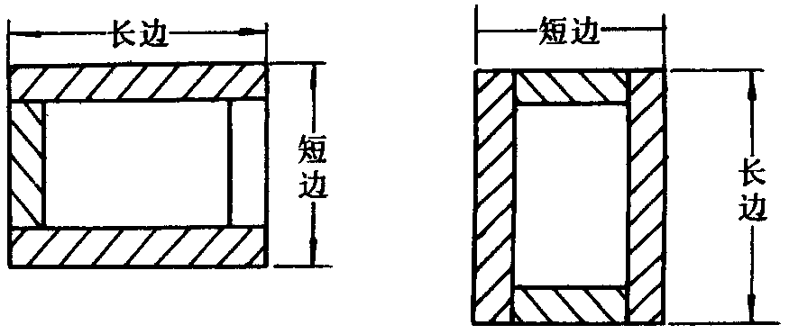
图3.2
3.3粘接保温钉前要将风管壁上的尘土、油污擦净，将粘接剂分别涂抹在管壁和保温钉的粘接面上，稍后再将其粘上。
3.4矩形风管及设备保温钉密度应均布，底面不少于每平方米16个，侧面不少于10个，顶面不少于6个。保温钉粘上后应待12～24h后再铺覆保温材料。
3.5保温材料铺覆应使纵、横缝错开（图3.5.1）。
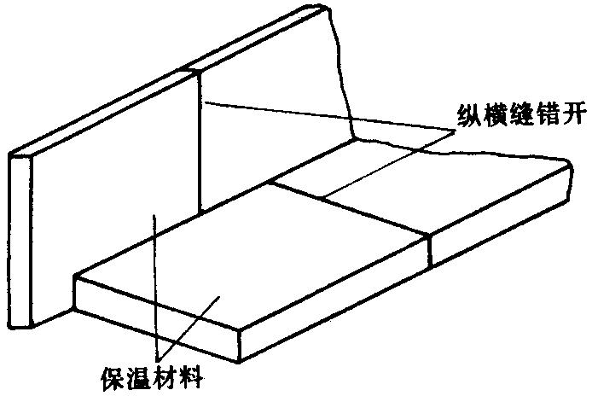
图3.5.1
小块保温材料应尽量铺覆在水平面上。
岩棉板保温材料每块之间的搭头采取图3.5.2做法。
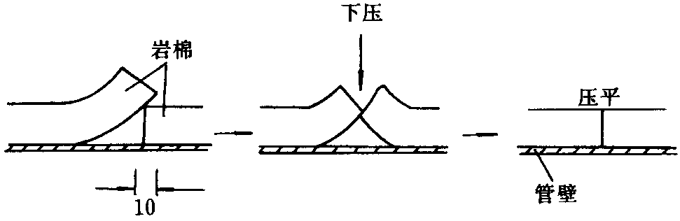
图3.5.2
3.6各类保温材料做法：
3.6.1内保温。保温材如采用岩棉类，铺覆后应在法兰处保温材断面上涂抹固定胶，防止纤维被吹起。岩棉内表面应涂有固化涂层。
3.6.2聚苯板类处保温。聚苯板铺好后，在四角放上铁皮短包角，然后用薄钢带作箍，用打包钳卡紧。钢带箍每隔500mm打一道（图3.6.2）
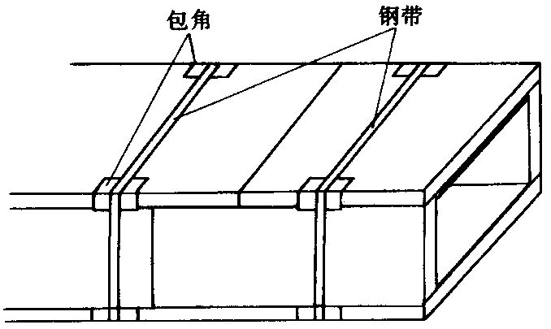
图3.6.2
3.6.3岩棉类外保温。对明管保温后应在四角加上长条铁皮包角，用玻璃丝布缠紧。
3.7缠玻璃丝布。缠绕时应使其互相搭接，使保温材料外表形成二层玻璃丝布缠绕（图3.7）。
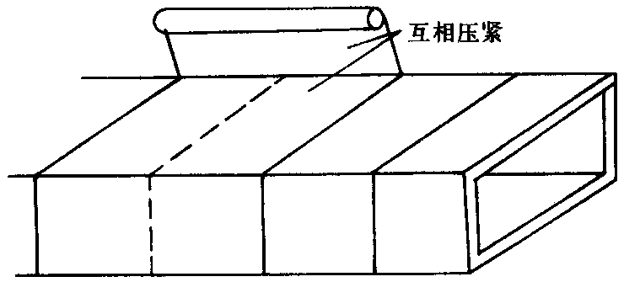
图3.7
玻璃丝布甩头要用卡子卡牢或用胶粘牢。
3.8玻璃丝布外表面要刷二道防火涂料，涂层应严密均匀。
3.9室外露明风道在保温层外还应加上一层铁皮外壳，外壳间的搭接处采取拉铆固定，搭接缝用腻子密封。

4、质量标准
4.1一般规定
4.1.1风管与部件及空调设备绝热工程施工应在风管系统严密性检验合格后进行。
4.1.2空调工程的制冷系统管道，包括制冷剂和空调水系统绝热工程的施工，应在管路系统强度与严密性检验合格和防腐处理结束后进行。
4.1.3普通薄钢板在制作风管前，宜预涂防锈漆一遍。
4.1.4支、吊架的防腐处理应与风管或管道相一致，其明装部分必须涂面漆。
4.1.5油漆施工时，应采取防火、防冻、防雨等措施，并不应在低温或潮湿环境下作业。明装部分的最后一遍色漆，宜在安装完毕后进行。

4.2主控项目
4.2.1风管和管道的绝热，应采用不燃或难燃材料，其材质、密度、规格与厚度应符合设计要求。如采用难燃材料时，应对其难燃性进行检查，合格后方可使用。
检查数量:按批随机抽查1件。
检查方法:观察检查、检查材料合格证，并做点燃试验。
4.2.2防腐涂料和油漆，必须是在有效保质期限内的合格产品。
检查数量:按批检查。
检查方法:观察、检查材料合格证。
4.2.3在下列场合必须使用不燃绝热材料:
1电加热器前后800mm的风管和绝热层；
2穿越防火隔墙两侧2m范围内风管、管道和绝热层。
检查数量:全数检查。
检查方法:观察、检查材料合格证与做点燃试验。
4.2.4输送介质温度低于周围空气露点温度的管道，当采用非闭孔性绝热材料时，隔汽层(防潮层)必须完整，且封闭良好。
检查数量:按数量抽查10%，且不得少于5段。
检查方法:观察检查。
4.2.5位于洁净室内的风管及管道的绝热，不应采用易产尘的材料(如玻璃纤维、短纤维矿棉等)。
检查数量:全数检查。
检查方法:观察检查。

4.3一般项目
4.3.1喷、涂油漆的漆膜，应均匀、无堆积、皱纹、气泡、掺杂、混色与漏涂等缺陷。
检查数量:按面积抽查10%。
检查方法:观察检查。
4.3.2各类空调设备、部件的油漆喷、涂，不得遮盖铭牌标志和影响部件的功能使用。
检查数量:按数量抽查10%，且不得少于2个。
检查方法:观察检查。
4.3.3风管系统部件的绝热，不得影响其操作功能。
检查数量:按数量抽查10%，且不得少于2个。
检查方法:观察检查。
4.3.4绝热材料层应密实，无裂缝、空隙等缺陷。表面应平整，当采用卷材或板材时，允许偏差为5mm；采用涂抹或其他方式时，允许偏差为10mm。防潮层(包括绝热层的端部)应完整，且封闭良好；其搭接缝应顺水。
检查数量:管道按轴线长度抽查10%；部件、阀门抽查10%，且不得少于2个。
检查方法:观察检查、用钢丝刺入保温层、尺量。
4.3.5风管绝热层采用粘结方法固定时，施工应符合下列规定:
1粘结剂的性能应符合使用温度和环境卫生的要求，并与绝热材料相匹配；
2粘结材料宜均匀地涂在风管、部件或设备的外表面上，绝热材料与风管、部件及设备表面应紧密贴合，无空隙；

3绝热层纵、横向的接缝，应错开；
4绝热层粘贴后，如进行包扎或捆扎，包扎的搭接处应均匀、贴紧；捆扎的应松紧适度，不得损坏绝热层。
检查数量:按数量抽查10%。
检查方法:观察检查和检查材料合格证。
4.3.6风管绝热层采用保温钉连接固定时，应符合下列规定:
1保温钉与风管、部件及设备表面的连接，可采用粘接或焊接，结合应牢固，不得脱落；焊接后应保持风管的平整，并不应影响镀锌钢板的防腐性能；
2矩形风管或设备保温钉的分布应均匀，其数量底面每平方米不应少于16个，侧面不应少于10个，顶面不应少于8个。首行保温钉至风管或保温材料边沿的距离应小于120mm；

3风管法兰部位的绝热层的厚度，不应低于风管绝热层的0.8倍；
4带有防潮隔汽层绝热材料的拼缝处，应用粘胶带封严。粘胶带的宽度不应小于50mm。粘胶带应牢固地粘贴在防潮面层上，不得有胀裂和脱落。
检查数量:按数量抽查10%，且不得少于5处。
检查方法:观察检查。
4.3.7绝热涂料作绝热层时，应分层涂抹，厚度均匀，不得有气泡和漏涂等缺陷，表面固化层应光滑，牢固无缝隙。
检查数量:按数量抽查10%。
检查方法:观察检查。
4.3.8当采用玻璃纤维布作绝热保护层时，搭接的宽度应均匀，宜为30～50mm，且松紧适度。
检查数量:按数量抽查10%，且不得少于10m2。
检查方法:尺量、观察检查。
4.3.9管道阀门、过滤器及法兰部位的绝热结构应能单独拆卸。
检查数量:按数量抽查10%，且不得少于5个。
检查方法:观察检查。
4.3.10管道绝热层的施工，应符合下列规定:
1绝热产品的材质和规格，应符合设计要求，管壳的粘贴应牢固、铺设应平整；绑扎应紧密，无滑动、松弛与断裂现象；
2硬质或半硬质绝热管壳的拼接缝隙，保温时不应大于5mm、保冷时不应大于2mm，并用粘结材料勾缝填满；纵缝应错开，外层的水平接缝应设在侧下方。当绝热层的厚度大于100mm时，应分层铺设，层间应压缝；
3硬质或半硬质绝热管壳应用金属丝或难腐织带捆扎，其间距为300～350mm，且每节至少捆扎2道；
4松散或软质绝热材料应按规定的密度压缩其体积，疏密应均匀。毡类材料在管道上包扎时，搭接处不应有空隙。
检查数量:按数量抽查10%，且不得少于10段。
检查方法:尺量、观察检查及查阅施工记录。
4.3.11管道防潮层的施工应符合下列规定:
1防潮层应紧密粘贴在绝热层上，封闭良好，不得有虚粘、气泡、褶皱、裂缝等缺陷；
2立管的防潮层，应由管道的低端向高端敷设，环向搭接的缝口应朝向低端；纵向的搭接缝应位于管道的侧面，并顺水；
3卷材防潮层采用螺旋形缠绕的方式施工时，卷材的搭接宽度宜为30～50mm。
检查数量:按数量抽查10%，且不得少于10m。
检查方法:尺量、观察检查。
4.3.12金属保护壳的施工，应符合下列规定:
1应紧贴绝热层，不得有脱壳、褶皱、强行接口等现象。接口的搭接应顺水，并有凸筋加强，搭接尺寸为20～25mm。采用自攻螺丝固定时，螺钉间距应匀称，并不得刺破防潮层。
2户外金属保护壳的纵、横向接缝，应顺水；其纵向接缝应位于管道的侧面。金属保护壳与外墙面或屋顶的交接处应加设泛水。
检查数量:按数量抽查10%。
检查方法:观察检查。
4.3.13冷热源机房内制冷系统管道的外表面，应做色标。
检查数量:按数量抽查10%。
检查方法:观察检查。

5、成品保护
5.1保温材料现场堆放一定要有防水措施，尽可能存放于库房中或用防水材料遮盖并与地面架空。
5.2镀锌铁丝、玻璃丝布、保温钉及保温胶等材料应放在库房内保管。
5.3保温用料应合理使用，尽量节约用材，收工时未用尽的材料应及时带回保管或堆放在不影响施工的地方，防止丢失和损坏。

6、应注意的质量问题
6.1保温过程中应注意的质量问题见表6.1。
保温过程中注意的质量问题 表6.1
序号 | 常出现的质量问题 | 防治措施
1 | 保温钉粘接不牢，造成保温材脱落 | 严格按工艺要求操作，避免磕碰
2 | 保温外表不美观 | 保温材裁剪要准确，四角要适当加铁皮包角，玻璃布缠绕松紧要适度
3 | 玻璃丝布松散 | 玻璃布甩头要卡牢或粘牢
4 | 系统保温有遗漏 | 隐蔽处阀部件及与此同时末端装置连接部位均严格保温
7、质量记录
7.1单位工程观感质量评定表。
7.2风管及设备保温分项工程质量检验评定表。
7.3中间验收记录。
7.4隐蔽工程检查记录。
7.5自检、互检记录。
7.6分部工程验收记录。
8、安全标准

9、环保措施

